
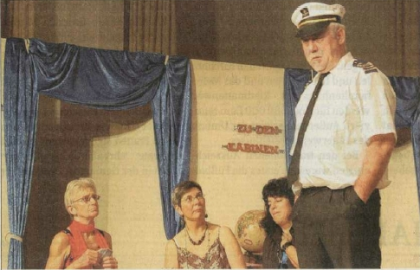

Luxusschiffsreise mit einer gehörigen Portion Hindernissen

Der Erste Offizier der "M.S. Luxor" Gerd Staumoser (Stefan Wagner) hat ein schweres Amt. Denn sein Kapitän Ludwig von Ballheimer (Karl Stro-bel) frönt dem Alkohol und kümmert sich lieber um seine weiblichen Gäste als um sein Schiff. Dennoch steht eine Seereise nach Bali an. Doch als der Kapitän versehentlich gemeinsam mit der Passagierin Sabine Hübner (Claudia Ebner) in einem Rettungsboot zur See gelassen wird, muss dringend ein neuer her. Und so beschließt der erste Offizier ge-meinsam mit dem Barkeeper Roger Schönfeld (Christian Disch) einen Fahrgast zum Kapitän zu machen. Und wer bietet sich da besser an als der Landstreicher Siegfried Engel (Markus Zahn), der die Fahrt nach Bali bei einer Verlosung gewonnen hat und jeden Cent gebrauchen
kann. Das diese Konstellation zu einer Menge Verwirrungen führt ver-steht sich von selbst... Einmal mehr hatte die Laienspielgruppe Boll-schweil die Lacher am vergangenen Samstag in der Möhlinhalle beim Theaterabend des Radsportvereins "Waldeslust" Bollschweil auf ihrer Seite. Mit dem Zweiakter "Einmal Bali und zurück" von Bernd Spehling unterhielten die Schauspieler die Besucher in der voll besetzten Halle. In weiteren Rollen spielten: Daniela Zehner, Max Riesterer, Daniele Gauger und Gertrud Dischinger. Regie führte Markus Weiser. Souffliert wurde von Daniela Marino. Vor dem Theaterstück konnte Radsportver-eins-Vorstand Johannes Wiesler noch Frieda Engist und Arthur Schwei-zer zu Ehrenmitgliedern ernennen. Volker Murzin/Fotos: mu

ReblandKurier vom 9. Januar 2008

